「事業承継相談会」のご案内
日本政策金融公庫 尾道支店では、以下の日程で「事業承継相談会」を開催します。皆さまのご参加をお待ちしています。

お申込方法等は、裏面をご覧ください。

- 事業承継に向けて、どういった準備に取組む必要があるのか知りたい。
- 後継者候補がいるが、意思の確認ができていない。
- 事業承継マッチング支援に興味はあるけれど、もう少し詳しく話を聞きたい。

日時： 令和4年11月17日（木）
13：30～16：30
会場： 日本政策金融公庫 尾道支店
(尾道市東御所町1-20 JB本四高速尾道ビル4階)
対象者： ･事業承継に関してお困り事のある方
･事業拡大等のため「事業を譲り受けたい」とお考えの方
参加費： 無料
申込： 要 （裏面の参加申込票をご記入のうえ、お申込みください。）

・事業承継相談会では、事業承継に関する様々なご相談を承ります。
・当日は、広島県事業承継・引継ぎ支援センターの支援スタッフがお客さまのお話を伺います。
・また、ご希望の方には、公庫担当者から事業承継関連の融資制度や事業承継 マッチング支援に関するご案内を行います。

ご相談内容の例
事業承継相談会とは
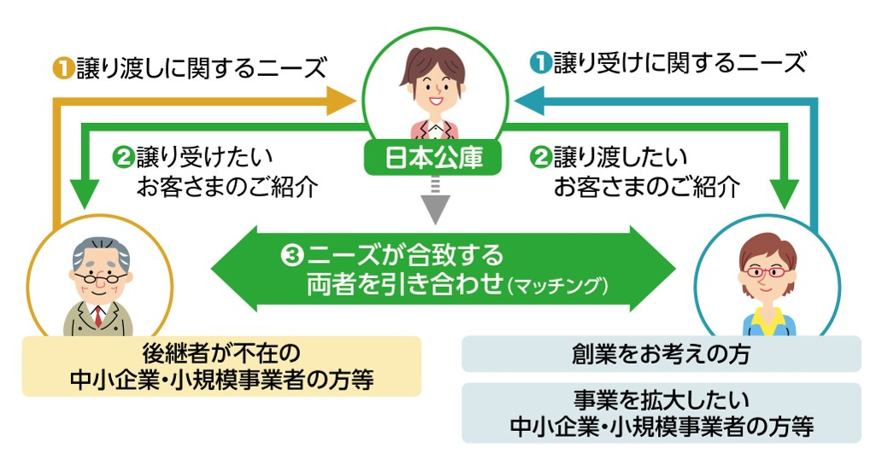
事業承継マッチング支援のイメージ図

事業承継相談会に参加をご希望の方は、以下の参加申込票に必要事項をご記入いただき、
尾道支店0848-22-7004へＦＡＸ、または郵送をお願いいたします。
参加申込票
会社名  （屋号） | 代表者名
ご住所 | お電話番号
該当項目の□に「✓」をお付けください。
□ 相談会に参加を希望する。（ご希望の時間帯をお選びください）
□ 13：30～14：15 | □ 14：15～15：00
□ 15：00～15：45 | □ 15：45～16：30

※以下のご希望がある方は、該当項目の□に「✓」をお付けください。

□ 担当者から電話をもらいたい。

□ パンフレット、借入申込書など融資に関する詳しい資料を送ってほしい。

ご記入いただいたお客さまの情報は、日本公庫尾道支店が以下の利用目的の範囲内で利用いたします。
1 本相談会の実施・運営
2 アンケートの実施等による調査・研究および参考情報の提供
3 融資制度等のご案内のためのダイレクトメールの発送等（任意）
※上記３の利用目的に同意されない方は、右の□に「✔」をお付けください。 □前３の利用目的で利用することに同意しません。

